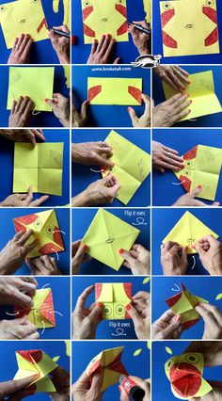
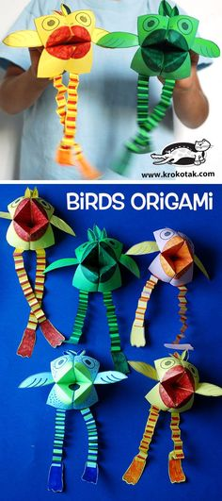
„Dziwaka” wykonuje się na bazie kwadratu, przed składaniem należy pokolorować usta i oczy.
Po złożeniu doklejamy ręce, nogi wg własnego pomysłu.
Zabawka może posłużyć do tworzenia dialogów, zabaw teatralnych, ćwiczy także sprawność manualną.

